Cô giáo Đặng Thị Kim Xuân trường mầm non Phúc Lợi: Một giáo viên giàu nhiệt huyết, yêu nghề mến trẻ.

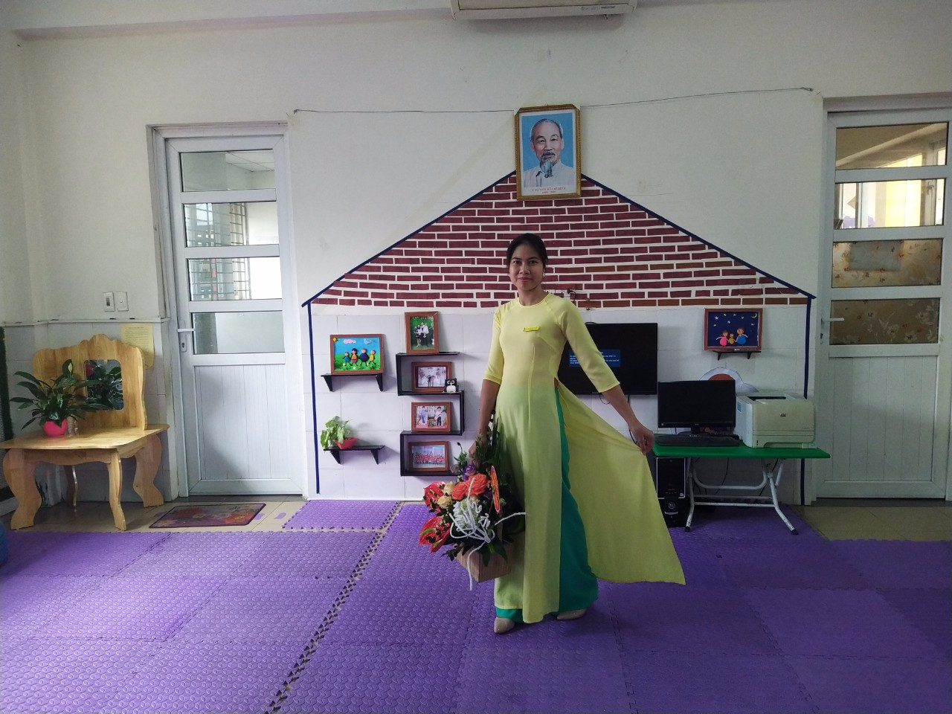
Như chúng ta đã biết, trong sự nghiệp giáo dục nghề “ nuôi dạy trẻ” là một nghề rất đặc biệt, là nhà giáo nhưng không chỉ “ dạy” mà còn phải “ dỗ” không chỉ giáo dục mà còn chăm sóc, hơn hết đây là nghề làm vì “ tình yêu”.Tình yêu đối với trẻ là tình mẹ con, cô giáo là người mẹ thứ hai của trẻ, là người đặt viên gạch đầu tiên xây dựng nền móng cho sự phát triển nhân cách của trẻ, vì thế chúng tôi luôn xác định quá trình chăm sóc giáo dục trẻ ở độ tuổi mầm non là việc làm hết sức quan trọng và cần thiết.
Trong đội ngũ cán bộ, giáo viên của Trường Mầm non Phúc Lợi - Phường Phúc Lợi có rất nhiều cô giáo tận tâm, giỏi nghề, yêu trẻ. Trong đó phải nhắc đến cô giáo Đặng Thị Kim Xuân cô là một trong những giáo viên giàu nhiệt huyết, luôn đi đầu trong mọi hoạt động của Nhà trường.
Năm 2014 cô bắt đầu bước chân vào ngôi trường mầm non Phúc Lợi, những ngày đầu bỡ ngỡ và đầy khó khăn, nhưng cô luôn cố gắng đem hết tình yêu thương, sự tâm huyết và kiến thức đã được học của mình, vượt qua mọi khó khăn để hoàn thành tốt các nhiệm vụ được giao. Đồng thời, không ngừng học tập trau dồi kiến thức, học hỏi kinh nghiệm từ đồng nghiệp để vận dụng vào công tác nuôi dưỡng, chăm sóc và giáo dục trẻ. Nhờ đó mà các lớp do cô phụ trách đứng lớp luôn đạt kết quả tốt, các trẻ đến lớp đều thích tham gia các hoạt động, phát huy được tính tích cực, năng động và sáng tạo. Với mỗi trẻ, cô đều quan sát, tìm hiểu, phát hiện ưu điểm của từng bé để động viên, khích lệ, khen ngợi cũng như lồng ghép nội dung giảng dạy qua các trò chơi, câu chuyện trong giờ học. Ngoài những kiến thức cơ bản cần dạy trẻ, cô thường xuyên lồng ghép những nội dung giáo dục kỹ năng sống như về lòng trung thực, biết quan tâm mọi người, đoàn kết, tập thói quen ngăn nắp, trật tự… qua những bài thơ, câu chuyện, bài hát.
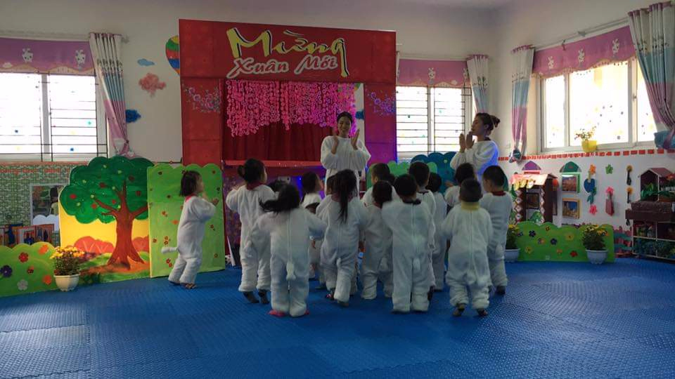

Ảnh hoạt động LQVH: Tryện thỏ con đón tết
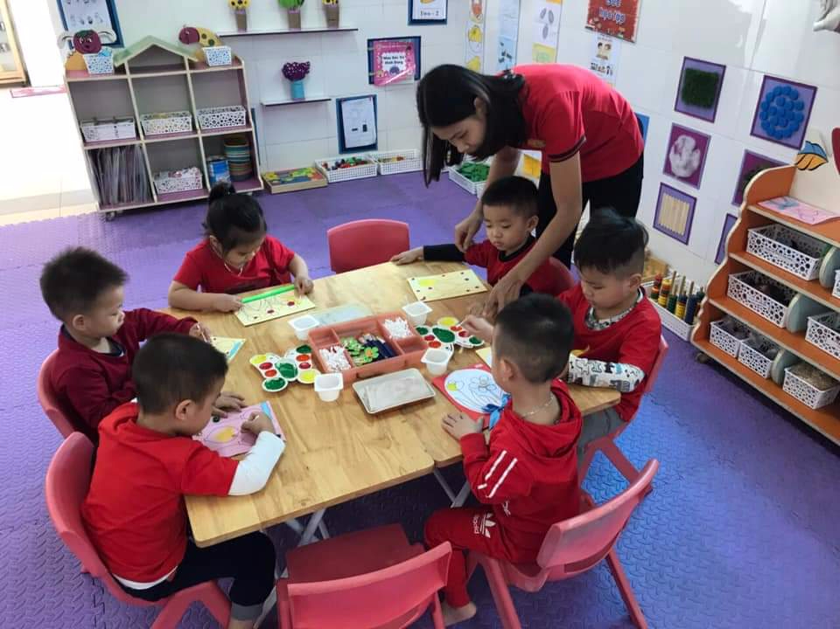

Ảnh hoạt động tạo hình: vẽ trang trí bưu thiếp

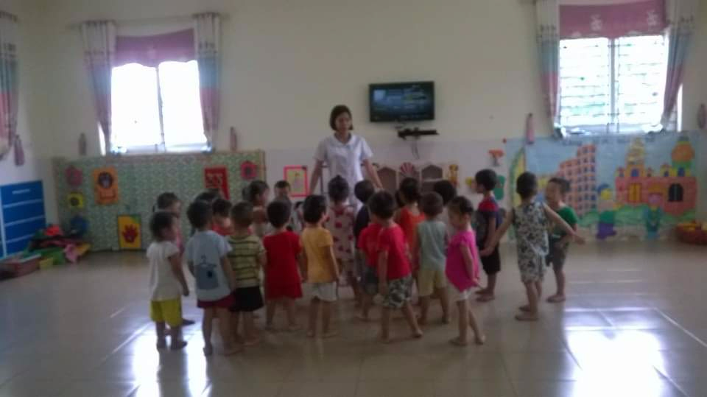
Ảnh giờ học âm nhạc

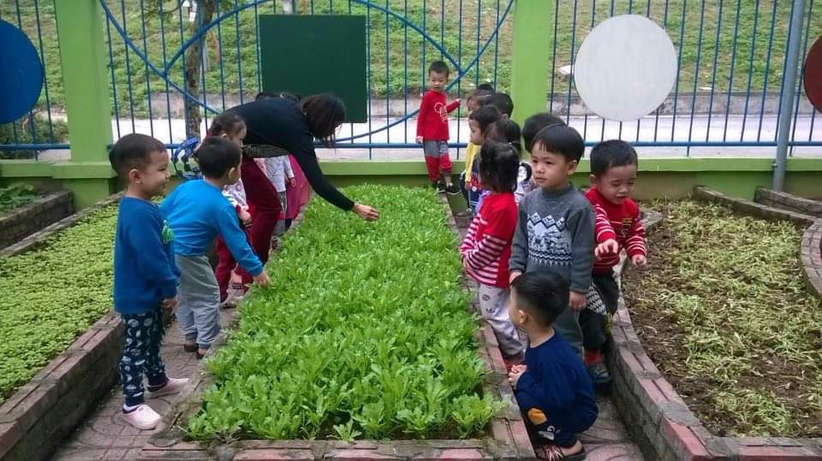

Ảnh giờ học khám phá quan sát cây rau
Bên cạnh đó, cô luôn tâm huyết, sáng tạo xây dựng bài giảng sao cho thật gần gũi, dễ hiểu để trẻ tiếp thu tốt, đó là chọn phương pháp giảng dạy phù hợp để trẻ hứng thú, có như vậy trẻ mới tích cực hoạt động cùng cô giáo. Vì vậy, trong quá trình giảng dạy, từ tiết học hoạt động tạo hình, thể chất, đến tổ chức vui chơi… cô luôn đóng vai trò là người hướng dẫn, gợi ý, còn các bé sẽ là người thực hiện, tự khám phá, trải nghiệm theo tinh thần “học mà chơi, chơi mà học”. Qua đó, không chỉ thu hút các em vào các hoạt động một cách tự nhiên mà còn giúp bộc lộ tối đa khả năng, năng khiếu của bản thân trẻ.
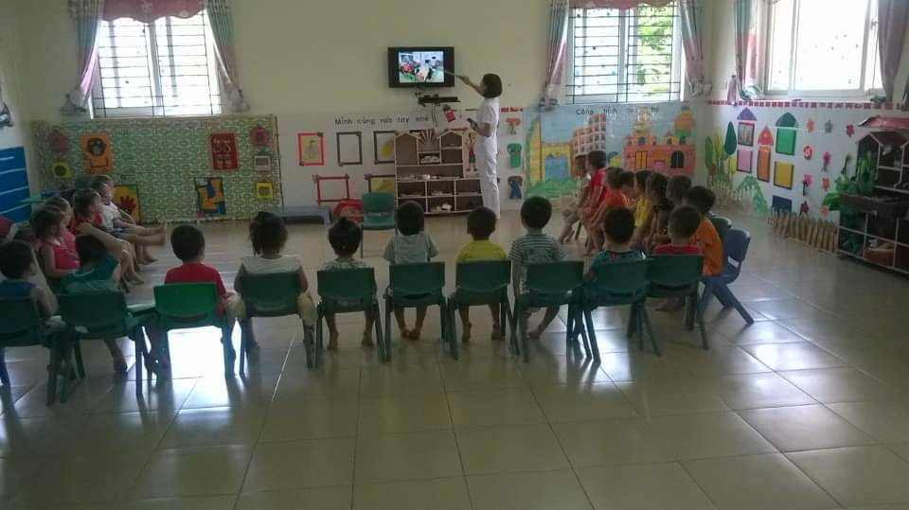
Ảnh giờ học sử dụng CNTT
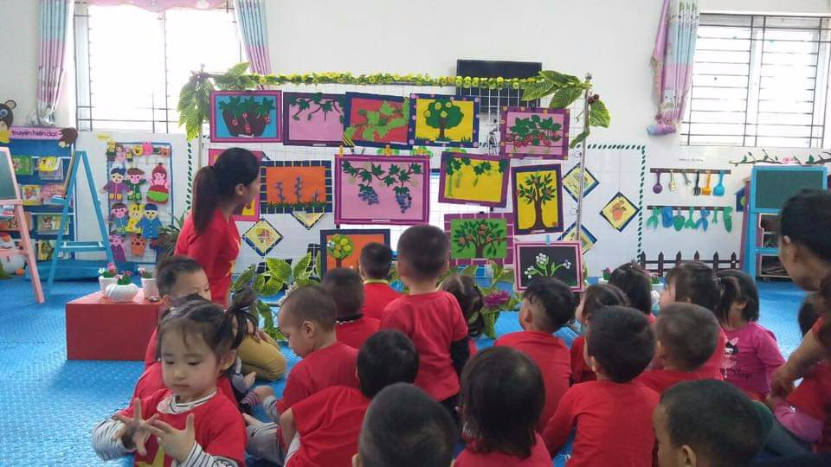
Ảnh hoạt động tạo hình từ những viên sỏi
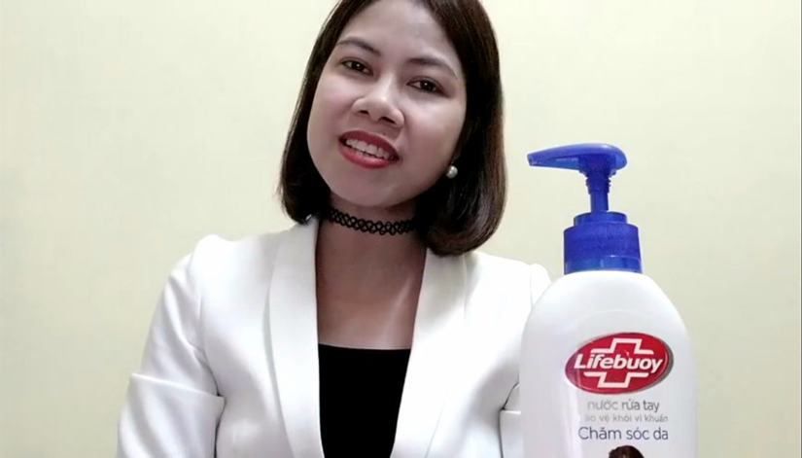
Ảnh giờ học trực tuyến thí nghiêm…..
Những sáng kiến kinh nghiệm được cô áp dụng vào giảng dạy đạt kết quả cao, cùng với đó, cô thường xuyên ứng dụng công nghệ thông tin trong giảng dạy qua trình chiếu hình ảnh, video, giúp trẻ được quan sát trực quan, sinh động. Cô cùng các đồng nghiệp chủ động tìm hiểu, đọc thêm tài liệu, phương pháp trên internet để áp dụng sáng tạo làm đồ chơi, đồ dùng học tập cho trẻ, phục vụ việc dạy học hiệu quả hơn.
Với những cố gắng trong công tác, nhiều năm liền cô đạt danh hiệu giáo viên dạy giỏi trường, năm học 2016 – 2017 đạt danh hiệu giáo viên giỏi cấp quận, chiến sĩ thi đua cấp cơ sở và năm 2018 cô được kết nạp Đảng.
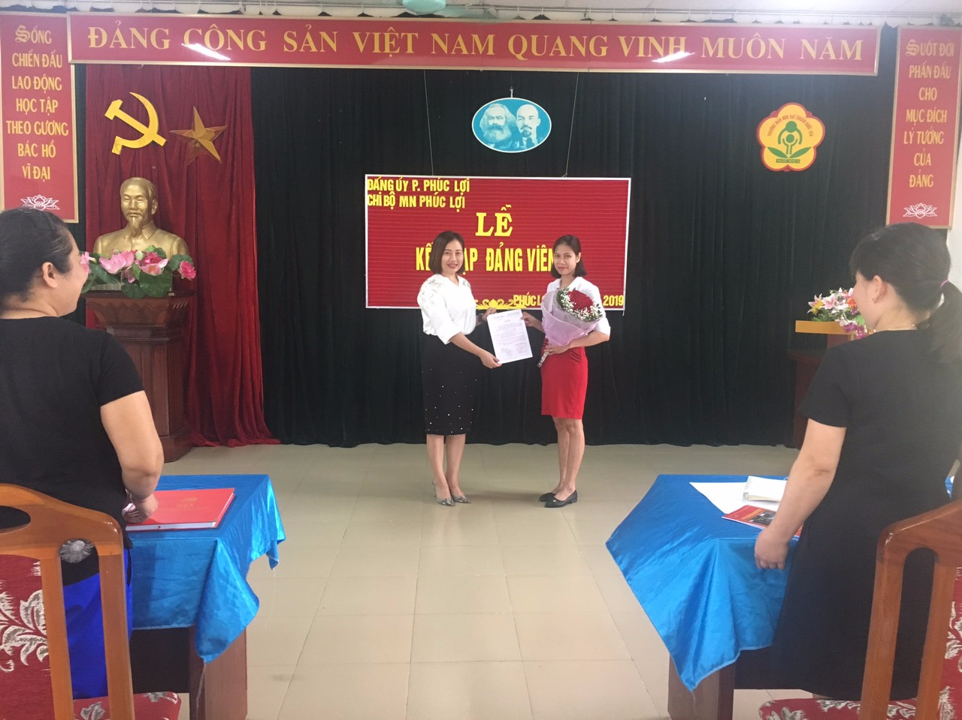
Lễ kết nạp đảng
Những nỗ lực không ngừng để ngày càng hoàn thiện bản thân, tận tâm với nghề, cô giáo Xuân xứng đáng là tấm gương sáng về lòng yêu nghề, mến trẻ, một giáo viên gương mẫu điển hình trong bậc học mầm non của quận Long Biên..

